第四单元 村落、城镇与居住环境
一、单选题(24题48分)
1．（2021·重庆高三其他模拟）古代雅典的城市呈现出宗教区、公共活动区和私人区混合的格局，街道体系也缺乏规划，城市一直延续到郊区和乡村。富人区和穷人区均衡地散布于城市之中。唯其如此，雅典人创造了独特的文明。以上材料能说明雅典城市设计（ ）
A．理念促使其民主政治产生 B．导致其民主政治出现脱节现象
C．与雅典人的行为观念形成互动 D．成为现代城市规划的典范
2．（2021·北京高三一模）观察以下两图，可以看出汉长安城的特点有
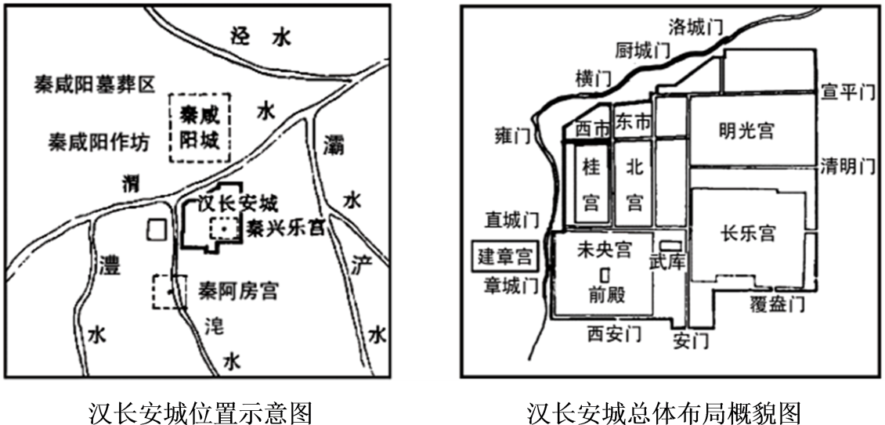
①利用秦朝的建设基础，巧用地形，因地制宜
②宫室区在全城规划中地位突出，是政治中心
③遵循前朝后市的传统原则，“市”沿街而设
④布局规则严整，坊市分离，“市”在城中心
A．①② B．①③ C．②④ D．③④
3．（2021·全国高三专题练习）考古学家发现，古埃及人为死者提供的祭品是十分丰盛的，包括大麦粥、炖鸽肉、烤鹌鹑、小麦面包、蛋糕、水果等。这些祭品主要是当地的农产品，墓室的壁画中也常常出现农民种植庄稼的场景。据此可知古埃及
A．农业促进烹调水平提高 B．农业影响宗教信仰发展
C．财富积累提供物质基础 D．丧葬习俗反映农业繁盛
4．（2021·全国高三一模）古代中国是城乡一体的社会与经济结构，尤其在汉唐时期，脱离农村的工商业与市民阶层并未出现，城市是乡村的城市，是乡村的集合与代表。这一现象反映出，中国古代
A．社会转型缺乏必要的基础
B．城市发展的经济功能不断增强
C．户籍制度阻滞了社会阶层流动
D．城市发展推动农业商品化
5．（2021·全国高三专题练习）明朝嘉靖年间，山西武城县县令鉴于该县“集日寡而旷多”，每逢集日，便组织“歌舞剧戏之徒，各呈其技于要街”，结果“众且观且市，远近毕至，喧声沸腾……粟米丝麻布帛，禽而鸡鹜，兽而牛羊，食而鱼肉果菰，与夫南北水陆之产，可以供民生所需者，错然填街溢巷”。从史料可知，当时武城县
A．农村集市贸易从无到有
B．文化与商业结合活跃经济
C．居民日常文化活动丰富
D．乡村城镇化发展比较迅速
6．（2021·全国高三专题练习）有学者认为：“在建筑和城市规划上，两宋时期更为开放的城市设计导致了全天候的生活方式的出现。而这相应地促进了本地市场和全国商业的发展”。这种“更为开放”“全天候”的城市景象表现在
A．夜市经营实现常态化 B．“市"突破了时间和空间上的限制
C．商业活动不再受到官吏的监管 D．原有“市”的管理足以适应新的经济形势
7．（2021·重庆南开中学）《隋都城图》题记：“畦分棋布，闾巷皆中绳墨，坊有墉（墙），墉有门，逋亡奸伪无所容足。而朝廷官寺、民居市区不复相参，亦一代之精制也。”由此可见，隋都城的设计重在
A．加强官府的严格控制
B．便利居民的交通出行
C．打破市坊的空间界限
D．促进城市的商业活动
8．（2021·全国）明末有人描述江南农村的变化时说，百年前的雇工“戴星出入，俗柔顺而主令尊”，如今“骄惰成风，非酒食不能劝”“夏必加下点心，冬必与早粥”。这一变化反映了
A．市镇经济与手工业的发展 B．政府积极推行重农政策
C．社会矛盾日益尖锐 D．农业中人身依附关系强化
9．（2021·四川高三三模）明末到清嘉庆年间，江南松江府经过几次政区重组，县愈分愈小，愈分愈多，原来的东、西乡之别，成了县与县的差异。这反映了
A．社会经济的发展 B．基层治理的低效
C．百姓税负的沉重 D．城乡差距的缩小
10．（2021·甘肃省民乐县第一中学高三其他模拟）如表是唐宋时期商业发展的情况，下表呈现的变化反映了
唐朝 | 城市商业区域扩大到城外，形成草市
北宋 | 草市或集、墟在交换发达的基础上，逐渐发展成固定的市镇

A．政府扶持市镇经济发展 B．市镇成为城市和乡村的桥梁
C．经济重心南移趋势明显 D．城市商业活动打破时空限制
11．（2021·全国高三专题练习）下表为明清时期各地集市变化统计表，表中数据说明，自明朝嘉靖至清朝道光年间
省区 | 嘉靖至万历  州县数 集市数 | 顺治至雍正  州县数 集市数 | 乾隆至道光  州县数 集市数
直隶  山东 | 14 132  42 104 | 82 527  64 1126 | 43 537  74 1583
陕西（关中） | 16 143 | 21 238 | 28 264
江西  福建（不含台湾） | 45 459  19 131 | 51 545  15 205 | 43 976  39 511
广东 | — — | 72 1270 | 71 1959

A．农民与市场的联系不断加强 B．南北长途贸易日趋频繁
C．清代北方经济发展陷入停滞 D．北方集市密度超过南方
12．（2021·山东德州市·高三二模）美国制造业中心在1850年时位于宾夕法尼亚州的哈里亚斯堡附近，到1890年已移到俄亥俄州中部，离坎顿西南数英里的地方，共向西移动225英里。这反映出当时美国
A．城市化进展显著 B．贫富差距逐渐消除
C．工业化开始启动 D．东部经济走向衰落
13．（2021·藁城新冀明中学高三月考）下图是世界百万人口大城市数量统计表。造成其增长的原因主要是
时间 | 1800年 | 1850年 | 1900年 | 1950年 | 1970年 | 1984年
大城市数量 | 0 | 2 | 10 | 29 | 142 | 225

A．工业革命带来城市化进程 B．第三次科技革命的推动
C．工业化、人口增长和移民 D．第三产业的迅猛发展
14．（2021·全国高三专题练习）下表是近代西方国家市政建设大事记。据下表可推知，近代西方国家
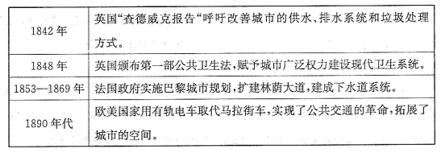
A．工业革命成就巨大 B．政府职能发生转变
C．城市治理相对滞后 D．贫富差距不断扩大
15．（2021·全国）19世纪英国对空气与健康关系的新认知以及针对瘴气（主要成分为二氧化硫、氨气、一氧化二氟、硫化氢、氯气、部分稀有气体和氰化物等）致病理论等进行科学研究，提出改善城市公共卫生是英国政府工作的重要内容。此举旨在
A．建设公共工程 B．助推城市化进程
C．深化工业革命 D．改善人居环境
16．（2021·全国高三专题练习）下面为伦教、纽约、上海城市人口变化示意图（以千人为单位），对该示意图分析合理的是
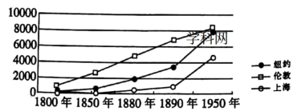
A．19世纪初伦教城市化快速发展得益于重商主义推行
B．19世纪80年代美国工业生产迅猛发展促进纽约城市化
C．伦数、纽约、上海城市人口变化示意图是国家人口政策的反映
D．1842年（南京条约》上海开埠是城市化进程的主要原因
17．（2021·全国高三专题练习）中华人民共和国成立以来，户籍制度不断改革。1962年政府颁布《关于加强户口管理工作的意见》，1984年颁布《关于农民集镇落户问题的通知》，1985年颁布《关于城镇暂住人口管理的暂行规定》，1997年颁布《关于小城镇户籍改革试点方案》。这些改革的共同目的是为了
A．缩小城乡差别 B．适应社会发展需要
C．发展农村经济 D．尽快提高城市化率
18．（2021·全国）1906年，山东济南、潍县、周村三地在奏请获批后，主动开埠通商，逐步形成了如图所示的经济发展轨迹。材料所示现象
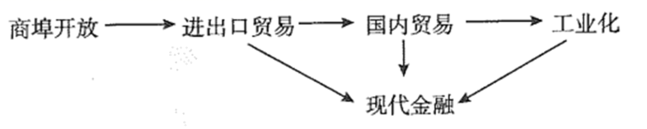
A．体现出以国际竞争为主的开放意识
B．推动近代工商业发展和城市化进程
C．根源于德国强租胶州湾的辐射带动
D．构建起以金融业为核心的经济体系
19．（2021·全国高三专题练习）15世纪的欧洲城市，逐渐重视公共空间的建设。畅通的道路、宏伟的广场、藏品丰富的博物馆成为城市发展规划的重要组成部分。这一趋势出现的因素包括
A．新航路开辟促进资本原始积累 B．文艺复兴对人的关注
C．资本主义已经登上了政治舞台 D．世界市场的基本形成
20．（2021·天津高三二模）在19世纪三四十年代，英国各地霍乱多发，人们意识到城市的水质关乎居民的生死。1846—1865年间-共有51个市政府新建或购买了供水公司，取代了原有的私人水公司；在1866年到1895年，又有176个城市提供市营自来水。这表明英国
A．工业革命推动民众消费观念更新 B．自由主义经济理论受到严重挑战
C．公共事件促进了政府职能的转变 D．观念更新助推生产与资本的集中
21．（2021·浙江）“两盒点心跑一天”到20世纪90年代已不再是人们春节拜年的主要形式。1994年，某城从除夕夜7点到初五中午12点，家庭电话通话次数比平日增多了65%左右；1999年，中国电信网上每天至少有四五千封电子贺年邮件接来送往。随着手机的普及，短信、微信拜年成了现阶段人们春节期间拜年的首选。这一现象主要反映了
A．邮政电信合一时代到来 B．电信缩短了人们的心理距离
C．改革开放加速了城市化进程 D．通信网络发展改变了生活方式
22．（2021·广东华南师大附中高三月考）17世纪上半叶，欧洲国家纷纷到亚洲进行殖民活动，引发了亚洲海上贸易格局的变化。对此，表述正确的是（ ）
A．荷兰通过设立据点控制东亚海上商路 B．英国打败法国垄断了对印度的贸易
C．欧洲殖民扩张迫使中国放弃海禁政策 D．世界贸易中心转移到西太平洋沿岸
23．（2021·全国）十六世纪中叶，英国商人采取了联合起来向外冒险的方式。他们建成了一些特许公司，即获得女王特许的、由大商人合股经营的大贸易公司，去垄断某一地区的市场。如1600年成立的东印度公司，经营东方的贸易等。推动这一活动出现的主要因素是英国
A．资本主义经济成为主流
B．资本主义制度的确立
C．打败了西班牙殖民帝国
D．新生产方式的开放性
24．（2021·四川高三三模）2005 年中国工业化水平综合指数达到 50（表示已达工业化中期）时，提出最晚将在 2021 年 完成工业化进程。同年提出了“建设社会主义新农村”国家战略。这反映出当时
A．社会主义现代化建设启动 B．实施城乡一体化发展战略
C．我国工业化建设进程开始 D．农村进入了社会主义阶段
二、材料分析题（52分）
25．（2021·江西萍乡市·）阅读材料,完成下列要求。
材料一 1820~1957年中国城市人ロ变化表
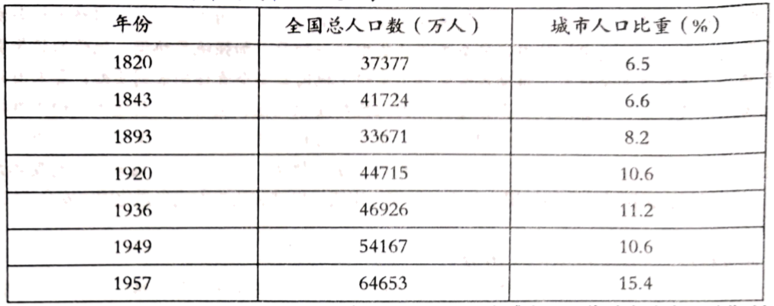
——摘编自李蓓蓓、徐峰《中国近代城市化率及分期研究》
材料二 城市化过程中既要保持城市和市民的独立性,又需要与社会其他群体结成联盟，共同抵御来自国家权力的压迫与外部力量的竞争。中世纪的英国王权仍然非常强大,造成了王权与市民阶层、乡村地主以及贵族之间的政治隔阂,并在王权压迫下逐渐促进了市民阶层与乡村地主、贵族之间的政治联盟,最终塑造了英国城市资产阶级、乡村地主、贵族与王权之间的权力制衡格局。在此之后,无论是市民阶级还是新兴的资产阶级都保持了独立的主体地位。…英国贵族在16世纪开始出现衰落趋势,在这种情况下,英国的贵族开始积极经营土地,主动谋求转变农业生产方式。进入到18世纪以后,英国贵族大多亲自参与土地经营,他们通过圈地运动将土地集中,同时积极提高农业技术水平,转变农业经营方式。通过这种农业革命,英国劳动生产率大幅提高,大量剩余劳动力得以释放,土地也得到了有效的集中和整合。…富裕农民和乡绅是乡村变革的真正主カ,最终推动了农村社会的阶层分化,面向现代农业的人群开始占据主流。
——摘编自姬超《西欧近代城市化的路径差异及其对中国的启示
（1）根据材料一并结合所学知识,说明19世纪20年代以来中国城市化的阶段发展趋势及其原因。
（2）根据材料二并结合所学知识,概括近代以来推动英国城市化进程的主要因素及其对中国的启示。
26．（2021·湖南高三其他模拟）阅读材料，完成下列要求。
材料 新中国成立后，我国对城市住房的建设和分配进行集中统一管理，在整个计划经济时期一直沿用。这一时期，无论是思想观念还是制度规定，住房都被视为城镇居民最基本的生活资料和福利。土地由政府无偿划拨，资金主要来源于财政拨款，职工只需支付为数很少的租金，这充分体现了政府对住房的居住属性的高度重视。1980年，我国政府实行住宅商品化政策。1986年，国务院住房制度改革领导小组成立，指导和协调全国的城镇住房制度改革工作。1994年，《国务院关于深化城镇住房制度改革的决定》出台，明确提出城镇住房制度改革的根本目的是“建立与社会主义市场经济体制相适应的新的城镇住房制度，实现住房商品化、社会化；加快住房建设，改善居住条件，满足城镇居民不断增长的住房需求”。根据“坚持配套、分阶段推进”的原则，开展了一系列改革探索，推动了由住房实物福利分配向货币化分配的转变，特别是逐步建立了住房公积金制度，针对长期低工资政策导致居民购买力有限的现实，较好地实现了住房资金的快速集聚。与此同时，着手建立经济适用房制度，并于1995年出台《国家安居工程实施方案》，开展以“安居工程”为核心的经济适用房建设试点工作，截至1997年全国经济适用住房的新开工面积达1721万平方米，投资额达185亿元。
——摘编自裴凌罡《从民生视角看新中国城市住房供给制度变迁》
（1）根据材料并结合所学知识，概括新中国成立以来我国城市住房供给制度变化的时代背景。
（2）根据材料并结合所学知识，说明20世纪末我国城市住房供给制度改革的意义。
27．（2021·山东）如图是中国城镇化进程。阅读材料，回答问题。
材料
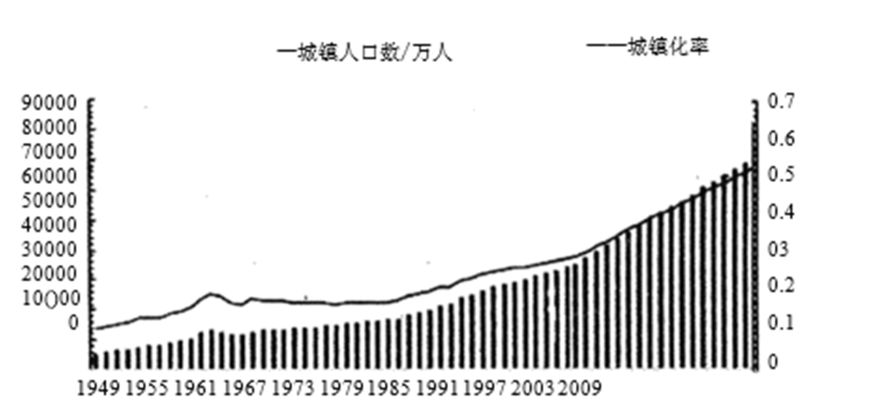
——资料来源：中国国家统计局。
采用一个新的时间尺度，对中国的城镇化发展进行阶段划分，并说明划分依据。
参考答案
1．C
【详解】
由“宗教区、公共活动区和私人区混合”“富人区和穷人区均衡地散布于城市之中”可见民主政治影响了城市的布局，同时城市的这种布局也利于民主政治的实施，二者形成互动效应，C项正确；A、D项表述材料信息不能体现，排除；B项说法都错误，排除。
【点睛】

2．A
【详解】
结合图片信息和所学可知，汉长安城在秦兴乐宫基础上营造，巧妙利用河流作为都城屏障；在城市规划上，宫殿占地面积巨大，宫室区突出，体现了政治中心的城市功能；所以①②符合题意，故选A；汉代长安城的宫在南、市在北，市靠近西北城墙，没有在城中心、也没有沿街而设，所以③④错误，故排除BCD。
3．D
【详解】
根据材料可知，古埃及人为死者提供丰盛的祭品，其中大多是当地的农产品，这反映出古埃及农业的繁盛，D项正确；材料涉及的祭品大多源于农业生产，A项表述与材料主旨不符，排除；材料未涉及古埃及的宗教信仰，B项排除；物质基础包括很多方面，丰富的祭品只是其中的一个方面，不能仅由祭品丰富就推断出财富积累提供物质基础，C项排除。
4．A
【详解】
唐代中期以前，城市的不同规模往往表示着城市的不同的政治等级，在这个时期，城市等级体系是以政治地位高低为主的。而题文中“汉唐时期，脱离农村的工商业与市民阶层并未出现，城市是乡村的城市，是乡村的集合与代表”则说明汉唐时期农业是立国之本，占据经济主导地位，因此社会转型缺乏必要的基础，故A符合题意；材料没有强调城市功能的变化，排除B项；材料与户籍无关，排除C项；农业商品化无法在材料中得到体现，排除D项。
【点睛】
本题以中国汉唐时期的社会与经济结构切入，考查中国古代农业经济的地位，农业中国古代的立国之本，占据经济主导地位。
5．B
【详解】
由材料“组织‘歌舞剧戏之徒，各呈其技于要街’，结果‘众且观且市，远近毕至，喧声沸腾……’”可知，文化与商业的结合推动了武城县的经济发展，故选B。由材料可知，原本山西武城县农村集市就有，只是比较不活跃，故A项说法不符合材料描述，排除；材料中举办的文化活动是县令为了改善集市冷清的局面而采取的一项措施，不能反映居民的日常文化活动丰富，排除C；农村城镇化是指各种要素不断在农村城镇中集聚，农村城镇人口不断增多，城镇数量、规模不断增大，质量不断提高的过程，材料只是提及了集市的繁荣，无法确知武城县是否已经实现了乡村城镇化，排除D。
6．B
【详解】
依据所学知识可知，两宋时期“更为开放的城市设计”指的是“市"突破了空间上的限制，“全天候的生活方式”指的是“市"突破了时间上的限制，故B正确；夜市经营实现常态化属于“全天候的生活方式”，故A不符合材料主旨；两宋商业活动不再受到官吏的直接监管，但不符合材料信息，故C错误；原有“市”的管理已经不适应新的经济形势了，故D错误。
7．A
【详解】
由材料“逋亡奸伪无所容足”可知，隋代都城设计为加强政府的严格控制，故A正确。材料中并没有提及交通出行方面的设计，故B错误。打破市坊的空间界限是在宋代，故C错误。 材料中没有体现出此设计促进了城市商业活动，故D错误。
8．A
【详解】
试题分析：明朝中后期产生的资本主义萌芽。其特征是“机户出资，机工出力”，两者形成了雇佣与被雇佣的关系。明朝是江南市镇经济迅速发展时期，市镇经济与手工业发展，商品经济繁荣，资本主义萌芽缓慢发展。雇工需求量大，导致雇工态度发生变化。应该选A。明朝随着一条鞭法出台，人身依附关系放松，排除D选项。政府积极推行重农政策、社会矛盾日益尖锐材料中并没有体现。排除B、C。
考点：中国古代经济结构和特点.古代手工业的进步.资本主义萌芽
9．A
【详解】
明末清初，江南地区商品经济发展，人口增加，因此会出现县愈分愈小，愈分愈多，原来的东、西乡之别，成了县与县的差异，A正确；基层治理效果和政区重组以及“原来的东、西乡之别，成了县与县的差异”无关，排除B；C与题干信息无关，排除；题干没有对城市和乡村的差距进行对比，排除D。
10．B
【详解】
唐朝时，有些城市商业区域扩大到城外，叫做草市，北宋时更加发展。农村中还有定期开放的小市，北方叫做集，南方叫做墟或赶场。在草市或集、墟的贸易中.农产品和布帛竹木器等日用品占大宗。也有一些生产工具的交易。有些草市或集、墟在交换发达的基础上。逐渐发展成固定的市镇。市镇是城市和乡村的桥梁，它的发展，有利于商品经济的繁荣，B正确；材料中没有体现政府色彩，排除A；材料没有体现出经济重心南移，排除C；D与题无关，排除。
11．A
【详解】
根据材料可以看出，明清时期，南北方各地的集市数量整体在上升，而集市是农村地区商业活动的主要场所，这说明明清时期农民和市场的联系不断增强，A正确；长途贸易与题干内容无关，排除B；题干数据显示当时北方地区集市数量也在增加，这说明北方经济并未陷入停滞，排除C；从数量来看，北方的集市数量不及南方，排除D。
12．A
【详解】
根据材料“美国制造业中心在1850年时位于宾夕法尼亚州……，到1890年已移到俄亥俄州中部，……共向西移动225英里”，并结合所学可知，当时正值两次工业革命时期，美国制造业中心不断西移，说明美国城市化进展迅速，故A项正确；随着工业革命的进行，贫富差距越来越大，故B项错误；美国在18世纪末19世纪初就启动了工业化，故C项错误；材料无法体现“东部经济走向衰落”，且这种说法不正确，故D项错误。
13．D
【详解】
据表格信息可知，这是19世纪以来百万人口大城市发展统计表，反映百万人口大城市自20世纪70年代以来大城市发展发展迅速，人口大量涌入城市，这是因为第三产业的发展迅速，需要大量劳动力，故D正确；故表格信息可知百万人口大城市自20世纪70年代以来大城市发展发展迅速，而工业革命开始于18世纪六十年代，故A说法错误；第三次科技革命以信息、高科技产业为代表，不需要大量劳动力，故B错误；工业化、人口增长和移民各个时期都有发生，不具有代表性，C错误。
14．C
【详解】
根据表格内容可知，西方国家的城市建设都是随着问题的出现而进行变革完善，这说明城市治理相对滞后，故选C；材料反映的是城市建设成就，而非工业革命的成就和政府职能的变化，排除AB；城市建设成就无法体现贫富差距的变化，排除D。
15．D
【详解】
根据材料“19世纪英国对空气与健康关系的新认知以及针对瘴气致病理论等进行科学研究，提出改善城市公共卫生是英国政府工作的重要内容”，可得出，英国政府非常重视改善人居环境，故D项正确；材料未体现建设公共工程，故A项错误；材料无法体现助推城市化进程和深化工业革命，故B、C两项错误。
16．B
【详解】
结合所学内容可知，19世纪80年代美国处于第二次工业革命期间，工业革命期间工业生产的迅猛发展促进了纽约的城市化，故选B；19世纪初伦敦城市化的快速发展得益于工业革命，排除A；伦敦、纽约和上海城市人口的变化都是国家经济发展状况的反映，而非人口政策，排除C；由图示可以看出，纽约城市化的快速发展是在1890年以后，明显不是由于《南京条约》的影响，排除D。
17．B
【详解】
据题意可以看出，户籍制度不断改革一直是在加强户籍管理，同时逐渐允许农民进入城镇落户，这适应了我国经济发展和城市化发展的需要，因此目的是适应社会发展需要，故选B；AD不是户籍制度改革的根本目的，排除；C不能反映城市户籍改革的目的，排除。
【点睛】

18．B
【详解】
根据“山东济南、潍县、周村三地”及示意图可以看出，主动开放通商，促进了当地商业的发展和工业化的发展，推动了城市化进程，B项正确；材料不能体现国际竞争为主，排除A；C项不是根源，排除C；材料不能说明构建体系，排除D。
19．B
【详解】
根据所学知识可知，15世纪欧洲城市逐渐重视公共空间建设，反映出文艺复兴对人的关注，B项正确；新航路开辟是在15世纪末16世纪初，不是当时城市重视公共空间建设趋势出现的原因，A项错误；15世纪资本主义尚未登上政治舞台，C项错误；世界市场的基本形成是在19世纪中期，不是15世纪欧洲城市重视公共空间建设的原因，D项错误。
20．C
【详解】
据材料可知当时由于水质问题引发霍乱，政府开办市营自来水公司以解決问题，反映出面临公共事件危机，政府承担起部分公共服务职能，故C项正确；材料没有体现民众的消费问题，民众消费观念更新也就无从谈起，排除A项；19世纪自由主义经济理论风靡全欧洲，B项内容与史实不符，排除B项；材料内容与垄断无关，排除D项。故选C。
21．D
【详解】
人们由20世纪90年代以前的串门拜年方式到之后的用电话、电子邮件、短信和微信等拜年方式，这是由于网络通信手段的发达导致的，所以D符合题意；邮政与电信合一的时代是在1949年开始的，故排除A；电信缩短的不是人们的心理距离而是人们交流的空间距离，故排除B；题干说的现象不仅仅是在城市，也发生在农村，所以与城市化关系不大，故排除C。
22．A
【详解】
试题分析：注意题干时间“17世纪上半叶”，排除B，英国打败法国垄断了对印度的贸易是在18世纪；C说法错误，正是由于欧洲殖民扩张促使中国实行“海禁”“闭关”政策；D说法错误，新航路开辟后世界贸易中心转移到大西洋沿岸；A符合题意，17世纪时期荷兰被称为“海上马车夫”。
【考点定位】资本主义世界市场的形成与发展·荷兰、英国的殖民扩张·荷兰的殖民扩张。
23．D
【详解】
由于资本主义生产方式的开放性英国才不断的向外冒险，建成了一些特许公司进行侵略扩张，选D是符合题意的，正确；十六世纪中叶资本主义经济尚未成为主流，选项A不符合题意，排除；资本主义制度的尚未确立，选项B不符合题意，排除；材料未涉及打败了西班牙殖民帝国方面的信息，选项C不符合题意，排除；故本题选D。
【名师点睛】本题解题的关键点在于要明白资本主义生产方式的开放性是导致英国殖民侵略的根源。
24．B
【详解】
根据所学知识可知，城乡一体化的思想早在上个世纪就已经产生了。我国在改革开放后，城乡一体化思想逐渐受到重视，建设社会主义新农村是实施城乡一体化发展战略的一个阶段，故B正确；1992年邓小平发表南方谈话后，党和国家根本任务是集中力量进行改革开放和现代化建设，确保小康社会建成，故A错误；我国的工业化建设始于第一个五年计划，故C错误；三大改造的完成标志我国进入社会主义初级阶段，农村也进入社会主义阶段，故D错误。
25．（1）趋势：1820至1843年，城市化基本停滞；鸦片战争后至1936年，城市化水平不断上升，但速度较慢；1936年至1949年，城市化水平略有下降；新中国成立之初，城市化发展较快。
原因：1820至1843年：政府实行重农抑商、闭关锁国政策；自然经济占主导地位。
鸦片战争后至1936年：中国被卷入世界市场，自然经济逐渐解体；洋务运动的开展；民族资本主义产生并发展；交通现代化变革；
1936年至1949年：日本全面侵华；内战爆发；民族企业遭受致命打击。
新中国成立之初：国民经济快速恢复；实施“一五”计划，优先发展重工业。
（2）因素：市民阶层和资产阶级对国家力量的制衡；贵族地主积极转变，推动农业革命；富裕农民、乡绅推动农村社会转型；海外贸易的发展；工业革命的开展。
启示：注重城乡之间统筹发展，实行乡村振兴战略；激发农民主动参与的积极性；动员更广泛的社会力量参与治理。
【详解】
（1）趋势：根据材料一中城市人口比重变化情况可以看出，1820至1843年，城市化基本停滞；从整体的发展趋势看，鸦片战争后至1936年，城市化水平不断上升，但速度较慢；1936年至1949年，城市人口比重下降，说明城市化水平略有下降；新中国成立之初，城市人口比重快速上升，说明城市化发展较快。原因：根据所学知识可知，1820至1843年：政府实行重农抑商、闭关锁国政策；从经济形态分析，这一时期自然经济占主导地位。鸦片战争后至1936年：根据所学知识可知，鸦片战争后，中国被卷入世界市场，自然经济逐渐解体；根据经济结构变动可知，这一时期洋务运动的开展，民族资本主义产生并发展，也推动城市化发展；根据所学知识知识可知，这一时期交通现代化变革，加快人口流动，推动城市化；1936年至1949年：根据所学知识可知，这一时期政治抗战和内战时期，日本全面侵华、内战爆发，而且民族企业遭受致命打击，因此城市化水平下降。新中国成立之初：根据所学知识可知，新中国成立后，国民经济快速恢复以及实施“一五”计划，优先发展重工业，推动了城市化进程。
（2）因素：根据材料“城市化过程中既要保持城市和市民的独立性,又需要与社会其他群体结成联盟，共同抵御来自国家权力的压迫与外部力量的竞争”可知，市民阶层和资产阶级对国家力量的制衡；根据材料“英国贵族在16世纪开始出现衰落趋势,在这种情况下,英国的贵族开始积极经营土地,主动谋求转变农业生产方式”可知，贵族地主积极转变，推动农业革命；根据材料“富裕农民和乡绅是乡村变革的真正主カ,最终推动了农村社会的阶层分化,面向现代农业的人群开始占据主流”可知，富裕农民、乡绅推动农村社会转型；根据所学知识可知，这一时期英国逐渐确立殖民帝国，海外贸易的发展；根据所学知识可知，18世纪60年代之后，英国工业革命的开展，推动了城市化。启示：开放性试题。从城乡统筹发展、农民参与以及社会力量广泛参与治理等角度回答即可。
26．（1）新中国成立至改革开放前，我国实行计划经济，主要关注的是住房的居住属性，改革开放后，随着经济体制转轨，尤其是1992年中共十四大提出建立社会主义市场经济体制的目标后，住房供给制度发生了深刻变革，政府大力推进住房商品化、市场化，住房的投资属性逐渐被认识并得到承认。
（2）破旧立新，改变了城市居民的住房观念；改善了城镇居民的居住条件和生活水平，有利于社会稳定；促进房地产业和相关产业的发展（或者促进了国民经济增长）；有利于深化经济体制改革和市场经济的发展。
【详解】
（1）时代背景：根据材料中“我国对城市住房的建设和分配进行集中统一管理，在整个计划经济时期一直沿用”“住房都被视为城镇居民最基本的生活资料和福利”，结合所学知识可知，新中国成立至改革开放前，我国实行计划经济，主要关注的是住房的居住属性；根据“1980年，我国政府实行住宅商品化政策”“1994年”“（国务院）明确提出城镇住房制度改革的根本目的是‘建立与社会主义市场经济体制相适应的新的城镇住房制度，实现住房商品化、社会化；加快住房建设，改善居住条件，满足城镇居民不断增长的住房需求’”“截至1997年全国经济适用住房的新开工面积达1721万平方米，投资额达185亿元”，结合所学知识可知，改革开放后，随着经济体制转轨，尤其是1992年中共十四大提出建立社会主义市场经济体制的目标后，住房供给制度发生了深刻变革，政府大力推进住房商品化、市场化，住房的投资属性逐渐被认识并得到承认。
（2）意义：根据材料中“住房公积金制度，针对长期低工资政策导致居民购买力有限的现实，较好地实现了住房资金的快速集聚”，结合所学知识可知，改善了城镇居民的居住条件和生活水平，有利于社会稳定；根据“实现住房商品化、社会化”可知，促进房地产业和相关产业的发展（或者促进了国民经济增长）；根据“推动了由住房实物福利分配向货币化分配的转变”，结合所学知识可知，有利于深化经济体制改革和市场经济的发展；综合以上材料，结合所学知识可知，20世纪末我国城市住房供给制度改革破旧立新，改变了城市居民的住房观念。
27．示例：
一、初步发展时期，在这一时期，国民经济得到恢复和发展；在资源极度短缺、外部封锁扼制新中国发展的内外双重压力下，中国通过政府主导的计划经济方式，实施一五计划，优先发展重工业，城镇化初步发展；1956-1960年由于“大跃进”思想的冲击，城镇化表现出快速冒进的发展趋势。
二、缓慢发展时期，在这一时期，由于国民经济进行调整，文化大革命使经济遭到严重破坏，城镇化进程缓慢。
三、恢复并较快发展时期，在这一时期，户籍制度与土地制度限制的逐步放宽，推动着以外出农民工为代表的劳动力的快速流动；农村家庭联产承包责任制的实施，农业生产效率的改进，乡镇企业的崛起，极大地吸引了农村地区过剩的劳动力，使得地区人口展现出“农村—乡镇—城市”流动的态势；受益于对外开放和以经济特区为引领的区域增长极孕育的区域经济发展模式，1978-1992年中国城镇化呈现恢复并较快发展的趋势。
四、加速发展时期（1993年以来），在这一时期，1992年以对小平南方谈话和党的十四大提出建立社会主义市场经济体制为契机，以浦东新区为代表的扩大对外开放进一步强化了中国大规模的人口流动；区域经济发展策略的实施为城镇化的快速扩张提供了保障；经济的腾飞为城镇化的发展提供了强劲的动力。
【详解】
本题是一个开放性试题，回答时要把握材料中关于中国城镇化的发展进程，结合所学，把现有的划分进行重新整合，可以按照初步发展时期、缓慢发展时期、恢复并较快发展时期、加速发展时期（1993年以来）等四个阶段进行划分，此划分主要是从经济发展的角度进行划分的。具体每一阶段论证，可结合所学知识进行论证。如阶段一：中国城镇化初步发展时期，结合所学知识可从新中国经济建设的史实（国民经济恢复、社会主义工业化、三大改造、大跃进等）与城镇化初步发展相结合进行分析；如阶段二：中国城镇化缓慢发展时期，结合所学知识可从文化大革命阻碍城镇化发展方面进行分析；如阶段三：中国城镇化恢复并较快发展时期，结合所学知识可从改革开放的史实（家庭联产承包责任制、城市经济体制改革、对外开放）与城镇化的关系方面进行分析；如阶段四：中国城镇化加速发展时期（1993年以来），结合社会主义市场经济体制目标的确立、进一步对外开放、区域经济发展策略等方面进行分析。注意对划分依据的解释较为合理，思路较清晰，逻辑严密即可。

